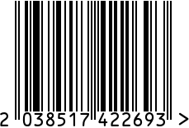

Ложка чайная «Бабочки»
латунная посеребренная с чернью
Артикул: КМ2117ЛЖ06_8
Вес (г): 80
Габариты (ВхДхШ, мм): 10х180х27
Состав: латунь,
покрытие cеребро 999 пр.
Цвет: серый
Страна: Россия
Продавец: ООО «РУЗОНС»
Адрес: г.Москва, ВН.ТЕР.Г.,
Муниципальный
округ Обручевский,
пр-кт Ленинский, д.111, к.1


Ложка чайная «Бабочки»
латунная посеребренная с чернью
Артикул: КМ2117ЛЖ06_8
Вес (г): 80
Габариты (ВхДхШ, мм): 10х180х27
Состав: латунь,
покрытие cеребро 999 пр.
Цвет: серый
Страна: Россия
Продавец: ООО «РУЗОНС»
Адрес: г.Москва, ВН.ТЕР.Г.,
Муниципальный
округ Обручевский,
пр-кт Ленинский, д.111, к.1

